**ÁREA TEMÁTICA: Ecologia**

**SUB ÁREA TEMÁTICA: Vertebrados**

**CONTAGEM DE GIRINOS ATRAVÉS DE SOFTWARE**

Nathannael Ribeiro Cardoso Beirão¹, Maria Vitoria da Silva ramos1 Clara de Sousa Leal Reis1, Diogo Rodrigues de Oliveira 1, Joara de Sousa Andrade 1, Kléssia Denise Soares dos Santos Sousa1, Diogo Brunno e Silva Barbosa1, Mauro Sérgio Cruz Souza Lima 1

¹ Universidade Federal do Piauí (UFPI), *Campus* Amílcar Ferreira Sobral.

E-mail: nathannael.beirao@ufpi.edu.br

**INTRODUÇÃO**

Em pesquisas relacionadas a coleta de indivíduos, seja ele animal ou vegetal, a contagem de indivíduos é uma medida necessária, se tratando de uma método bastante utilizado no meio científico, como por exemplo, na contagem de cervos (Pereira, 2016), pinguins (Mattern et all., 2021), anfíbios e repteis (Gomides & Sousa, 2012). A realização da contagem de indivíduos de uma população possibilita o levantamento da abundância e/ou distribuição de espécies em áreas delimitadas (Gomides e Sousa, 2012), e entre outras possíveis aplicações como no trabalho de Rutledge (2022) que utilizou a metodologia de contagem para sementes e óvulos de plantas. Um dos métodos de estimativa do tamanho populacional mais comum é a densidade absoluta definida a partir do número de indivíduos pela unidade de área ou volume, já a abundância é caracterizada pelo número total de indivíduos em uma determinada área (Peroni e Hernández, 2011).

Os anuros apresentam uma fase larval aquática (girinos), são potencialmente valiosos como indicadores de qualidade ambiental, sendo capazes de integrar mudanças ambientais ocorrendo tanto em ambientes terrestres como aquáticos (Beiswenger, 1988). Quando os girinos se juntam, eles se tornam mais fáceis de serem visualizados pelos predadores, mas, em contrapartida, diminuem o risco de predação por indivíduos através de um efeito chamado de diluição (Watt, Nottingham & Young, 1996), que ocorre quando os girinos estão agrupados fazendo com que o predador escolha apenas uma presa. Consequentemente, ao apresentar esse comportamento de agrupamento, os girinos dificultam sua visualização individual em ambiente natural, além disso, a turbidez da água, a iluminação natural, e particulados naturais comprometem a visualização e a individualização que permita quantificar e qualificar os indivíduos em pesquisa de campo.

Alguns pesquisadores, ao se deparar com problemas semelhantes, utilizam programas ou aplicativos, com a finalidade de promover a contagem, como Valle *et all*., (2022) utilizou para contar ninhos de garças, Mattern et *all*. (2021) pinguins ou Dickens et *all*. (2021) que utilizou no monitoramento de predadores marinhos o programa DoDotGoose.

No laboratório ainda existem aspectos que dificultam a visualização e individualização dos girinos, a luz artificial e a densidade de indivíduos são exemplos de como pode ocorrer o comprometimento da quantificação e qualificação em laboratório, o que torna um desafio, já que os girinos se mantêm em movimento e/ou agrupados, de forma que marcar os indivíduos é tarefa difícil, podendo comprometer a manutenção da vida dos mesmos. Com este estudo buscamos avaliar a eficiência de contagem de girinos através do programa DotDotGoose e sanar os problemas citados que são as dificuldades usualmente encontradas em pesquisas com girinos.

**MATERIAL E MÉTODOS**

Os indivíduos analisados foram coletados em uma poça temporária na cidade de Floriano- PI, nas coordenadas de (6°47'17.8"S 43°02'28.0"W) em períodos diurnos e noturnos, em dois dias do mês de maio.

Utilizando o método de coleta passiva com covos, em que consistia em 4 garrafas pet cortadas na parte superior e colocadas em direções contrárias formando um “X” em que cada uma apontava para uma direção diferente, o que constituía uma unidade amostral (Figura 1), formando 1 bloco de 6 unidades amostrais, os girinos foram coletados nos covos em intervalos de tempo de 3 horas até totalizar 24 horas, o que correspondeu a 8 vistorias.

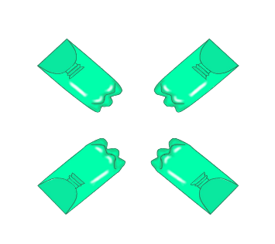

Figura 1: ilustração da disposição dos covos

A retirada dos girinos dos covos foi feita com peneiras para retirar a água e para que não caíssem na poça, foram posteriormente colocados em potes, em que estavam separados por unidade amostral. Os indivíduos foram levados ao laboratório, separados por unidade amostral em bandejas, totalizando 10 bandejas.

Para a realização da contagem utilizou-se dois métodos, o manual (controle) em que cada pesquisador estava responsável por uma bandeja e com uma peneira de aquário retirava uma porção de girinos contando e colocando-os em outra bandeja até que não houvessem mais girinos nesta, após a contagem o resultado foi planilhado e organizado no programa Excel.

Já a metodologia testada foi realizada através do programa de computador DotDotGoose, ferramenta desenvolvida com intuito de auxiliar pesquisadores em contagens de objetos em imagem (Ersts, 2019). A utilização do programa DotDotGoose depende da qualidade das fotografias e de condições especificas para poderem diminuir a distorção nas fotos, dentre as condições uma boa iluminação, de forma que não cause reflexo na água, além da necessidade de água límpida e transparente.

Depois de fotografadas, as imagens foram enviadas para o programa DotDotGoose em que os indivíduos foram marcados e selecionados com um contador automático, disponível no programa, para que posteriormente fossem planilhados.

Após os resultados das contagens, foi realizado o teste do Qui quadrado(X2), de modo a testar a correspondência entre os métodos de contagem. O teste do do Qui quadrado foi utilizado para identificar se ocorria diferença significativa entre os dois métodos considerando para 5 % de confiança e n-1GL. (Vieira, 2008).

**RESULTADOS E DISCUSSÃO**

Com a contagem manual foi possível não apenas identificar a quantidade de indivíduos, mas também foi possível identificar previamente espécies de girinos diferentes entre as bandejas, sendo elas respectivamente, *Dendropsophus minutus* (Frequência absoluta 3079), *Dendropsophus nanus* (Frequência absoluta 21) *e Physalaemus cuvieri* (Frequência absoluta 211), totalizando 3311 girinos.

Com a contagem no software, não foi possível identificar as diferentes espécies de girinos nas bandejas, pois mesmo com as condições para uma boa fotografia ainda é possível apresentar leves distorções, que impedem a separação por espécie, no entanto, permite contagem total em menor tempo, pois manualmente foram utilizadas 10 horas para a contagem total, enquanto, com o software utilizamos 30 minutos.

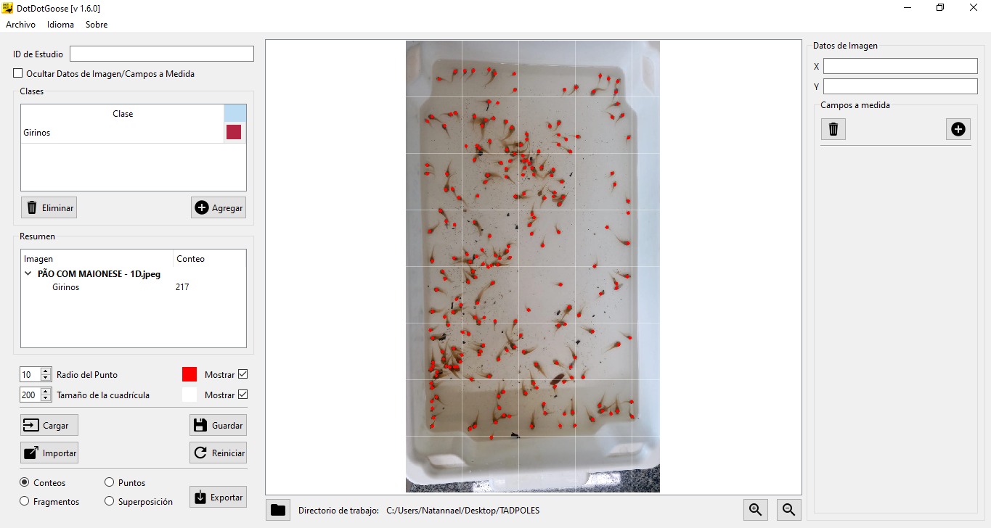

Figura 2: Contagem no DotDotGoose.

Os resultados obtidos através das contagens foram de 3311 girinos para a contagem manual e 3164 através do DotDotGoose, apresentando uma diferença total de 147 indivíduos. Com a realização da equação do Qui quadrado foi possível identificar se a diferença apresentada entre as contagens foi suficiente para a método testado ser considerado nulo. Ao avaliarmos as diferenças através do Qui quadrado(α=5% n-1GL), observamos resultado de “0,65”, demonstrando que não existe diferença significativas entre os dois métodos, demonstrando que a utilização do software DotDotGoose é ferramenta recomendada para contagem de populações de girinos. O Nesse sentido, o presente trabalho utilizou para testar a eficiência de contagem de girinos através do software DotDotGoose, Dickens *et all*. (2021), por exemplo, utilizou o software DotDotGoose para fiscalizar predadores marinhos terrestres contando-os, Oliveira (2021) para contagem de conteúdo gastrointestinal de Boana curupi, por sua vez, estamos incorporando novo grupo zoológico com sucesso de contagem através do software.

**CONCLUSÕES**

Conclui-se que o programa é adequado para contagem de girinos, dessa forma espera-se que o software possa auxiliar em futuros trabalhos relacionados a girinos, de forma que, apesar de não ser eficiente em obter uma identificação prévia dos indivíduos, no que se refere aos estágios de desenvolvimento, possibilita uma contagem mais eficiente, inclusive para quantificar populações em campo, em especial em situações em que se aglomeram.

**REFERENCIAS**

Beiswenger, R.E. 1988. Integrating anuran amphibian species into environmental assessment programs, p.159-165. *In:*R.C. Szaro, K.E. Severson & D.R. Patton (Eds). Management of Amphibians, Reptiles, and Small Mammals in North America: Proceedings of the Symposium. Arizona, USDA Forest Service, General Technical Report RM-166, 458p

Dickens J, Hollyman PR, Hart T, Clucas GV, Murphy EJ, Poncet S, Trathan PN e Collins MA. “Developing UAV Monitoring of South Georgia and the South Sandwich Islands’ Iconic Land-Based Marine Predators “ (2021). Frente. Mar. Sci. 8:654215. doi: 10.3389/fmars.2021.654215

DotDotGoose. Museu Americano de História Natural, Centro de Biodiversidade e Conservação. Disponível em: <https://biodiversityinformatics.amnh.org/open_source/dotdotgoose/>

Nivaldo Peroni Malva Isabel Medina Hernández. 2011. Ecologia de Populações e Comunidades.

Oliveira.G. Descrição do conteúdo gastrointestinal de girinos de *Boana curupi* garcia, faivovich e haddad, 2007 (amphibia: anura: hylidae), no sul do brasil 2021.

Pereira. Aplicação do sensoriamento remoto no levantamento da população de cervos do pantanal *Blastocerus dichotomus* (Illiger, 1815) na fazenda cisalpina, mato grosso do sul. 2016.

Mattern, Thomas & Rexer-Huber, Kalinka & Parker, Graham & Amey, Jacinda & Green, Cara- Paige & Tennyson, Alan & Sagar, Paul & Thompson, David. (2021). Erect-crested penguins on the Bounty Islands: population size and trends determined from ground counts and drone surveys. Notornis. 68. 37-50. 10.6084/m9.figshare.19709476.

Rutledge, John. 2022. Effects of Pollen Source and Abundance on Fitness of a Carnivorous Plant.

Watt, P J., Nottingham, S. F. & Young, S. Toad tadpole aggregation behaviour: evidence for a predator avoidance function. Anim. Behav. 54, 865–872 (1997). Disponivel em: <https://www.sciencedirect.com/science/article/pii/S0003347296905126>

Valle, Roberto G., Corregidor-Castro, Alejandro, Verza, Emiliano e Scarton, Francesco. " Drone monitoring improves nest detection of Squacco Herons Ardeola ralloides, but fails to assess its productivity" Ornis Hungarica, vol.30, no.2, 3922, pp.176-187.

VIEIRA, Sonia. Introdução à Bioestatística - 4a Ed. - Editora Elsevier. 2008.